АДМИНИСТРАЦИЯ НОВОЧЕРКАССКОГО СЕЛЬСОВЕТА
САРАКТАШСКОГО РАЙОНА ОРЕНБУРГСКОЙ ОБЛАСТИ
П О С Т А Н О В Л Е Н И Е
_________________________________________________________________________________________________________
18.03.2022 с. Новочеркасск № 23-п

Об утверждении реестра и схемы мест размещения контейнерных площадок для временного хранения твердых коммунальных отходов, крупногабаритных отходов на территории сельского поселения Новочеркасский сельсовет Саракташского района
Оренбургской области.

В целях обеспечения охраны окружающей среды и здоровья человека на территории Новочеркасского сельсовета, в соответствии с Федеральным законом от 06.03.2003 №131-ФЗ «Об общих принципах организации местного самоуправления в Российской Федерации», в соответствии с санитарными правилами и нормами СанПиН 2.1.3684-21 "Санитарно-эпидемиологические требования к содержанию территорий городских и сельских поселений, к водным объектам, питьевой воде и питьевому водоснабжению, атмосферному воздуху, почвам, жилым помещениям, эксплуатации производственных, общественных помещений, организации и проведению санитарно-противоэпидемических (профилактических) мероприятий»

1. Утвердить реестр мест размещения контейнерных площадок для сбора ТКО и КГО на территории сельского поселения Новочеркасский сельсовет Саракташского района Оренбургской области (Приложение №1).
2. Утвердить схему мест размещения контейнерных площадок для сбора ТКО и КГО на территории сельского поселения Новочеркасский сельсовет Саракташского района Оренбургской области (Приложения№2).
3. Контроль за исполнением настоящего постановления оставляю за собой.
4. Постановление вступает в силу со дня его подписания.

Глава сельсовета Н.Ф.Суюндуков

Разослано: администрации района, прокуратуре, руководителям учреждений и организаций сельсовета, старостам сел, в дело.
Приложение № 1
к постановлению администрации
Новочеркасского сельсовета
Саракташского района
Оренбургской области
от 18.03.2022 № 23-п

мест размещения контейнерных площадок для сбора ТКО и КГО на территории сельского поселения Новочеркасский сельсовет
Саракташского района Оренбургской области

№  п/п | Населенный пункт | Номер площадки на карте | Данные об источниках образования твердых коммунальных отходов, которые складируются в местах (на площадках) накопления твердых коммунальных отходов | Данные о нахождении мест(площадок) накопления ТКО | Данные о технических характеристиках мест (площадок) накопления твердых коммунальных отходов
 |  |  |  |  | Количество, шт | Обьем, м3  Размещенных контейнеров ТКО
1 | Саракташский район,  с. Новочеркасск | 1 | ул. Восточная, д. 1-7, 2-6, ул.Кольцевая, д. 3-9а, 19, 2а-10, ул. Садовая, д. 1-7, 2-8 | Саракташский район, с. Новочеркасск, ул. Восточная,  вблизи жилого дома № 2 | 5 | 3,75
2 | Саракташский район,  с. Новочеркасск | 2 | ул.Кольцевая, д. 2, ул. Парковая, д. 6,8,10,12 | Саракташский район,  с. Новочеркасск, ул. Парковая, вблизи жилого дома № 10 | 5 | 3,75
3 | Саракташский район,  с. Новочеркасск | 3 | ул.Парковая, д. 5, 7, 9, 11 | Саракташский район,  с. Новочеркасск, ул. Парковая, вблизи жилого дома № 9 | 5 | 3,75
4 | Саракташский район,  с. Новочеркасск | 4 | ул. Кольцевая, д.2г, ул. Парковая, д.4, ул.Центральная, д. 3-5, д. 4-12, ул.Мельникова, 33-63, 24-48, ул.Победы, 1-29,2-22 | Саракташский район,  с. Новочеркасск, ул. Центральная, вблизи жилого дома № 10 | 5 | 3,75
5 | Саракташский район,  с. Новочеркасск | 5 | ул.Мельникова, д. 1-31а, 2-22,ул.Озерная, д. 1-11, 2а-32, 56-64а | Саракташский район,  с. Новочеркасск, ул. Мельникова, вблизи жилого дома № 5 | 5 | 3,75
6 | Саракташский район,  с. Новочеркасск | 6 | ул.Рабочая, д.14,16,21, ул.Набережная, д. 2-6, ул.Центральная, д. 5-13, 14-28, ул.Озерная, д. 13-43, 34-52б | Саракташский район,  с. Новочеркасск, ул. Озерная, вблизи жилого дома № 25 | 5 | 3,75
7 | Саракташский район,  с. Новочеркасск | 7 | ул.Победы, д.24-46, 31-53 ул.Рабочая, д. 10-12,11-19, ул.Мельникова, д. 50-66, 65-81 | Саракташский район,  с. Новочеркасск, ул. Победы, вблизи жилого дома № 51 | 5 | 3,75
8 | Саракташский район,  с. Новочеркасск | 8 | ул.Молодежная, д.1-5, 2-4 ул.Луговая, д. 14-18, 25-31, ул.Степная, д. 1-23, 2-26, ул. Мусы Джалиля, д.24-36, 31-39 | Саракташский район,  с. Новочеркасск, ул. Луговая, вблизи жилого дома № 16 | 5 | 3,75
9 | Саракташский район,  с. Новочеркасск | 9 | ул.Производственная, д. 7,9,11, ул.Луговая, д. 1-23, 2-12, ул.Рабочая, д. 3-9,2-8, ул. Мусы Джалиля, д.1-29, 2-22 | Саракташский район,  с. Новочеркасск, ул. Луговая, вблизи жилого дома № 1 | 5 | 3,75
10 | Саракташский район,  с. Красногор | 10 | ул.Луговая, д. 1, 2-12, ул.Восточная, д. 1-15,2-8, ул. Уральская, д.1-21а, 2-18, ул.Советская, 7-9, 20-28, ул.Победы, 1-3а, 10-12 | Саракташский район,  с. Красногор, ул. Луговая, вблизи жилого дома № 12 | 5 | 3,75
11 | Саракташский район,  с. Красногор | 11 | пер.Школьный, 1-3/2, 2-4, ул.Советская, д. 1-5, 2-18, ул. Маршала Жукова, д. 1-19, 2-14 | Саракташский район,  с. Красногор, пер,Школьный вблизи жилого дома № 4 | 5 | 3,75
12 | Саракташский район,  с. Красногор | 12 | ул.Красного Казачества, д.2-4, ул. Маршала Жукова, д. 16-20, 21-27, ул.Уральская, д.20-30, 23-35, ул.Оренбургская, 1-9, 10-14, ул.Озерная 1-9, 2-6а | Саракташский район,  с. Красногор, ул. Красного Казачества, вблизи жилого дома № 6а | 5 | 3,75
13 | Саракташский район,  с. Красногор | 13 | ул.Молодежная, д.1-11, д.2-24, ул. Победы, д.2-8, ул.Дружбы, д.1-9, д.2-6, ул.Центральная, д.21-41, д. 10-24 | Саракташский район,  с. Красногор, ул. Молодежная, вблизи жилого дома № 24 | 5 | 3,75
14 | Саракташский район,  с. Красногор | 14 | ул.Мира, д.1-7а, д.2-8, ул. Кунаева, д. 1-5, д.2, ул.Центральная, д. 1-19, д. 4-8 | Саракташский район,  с. Красногор, ул. Центральная, вблизи жилого дома № 44 | 5 | 3,75
15 | Саракташский район,  с. Островное | 15 | ул.Телеграфная, д.1-31, д.2-24 | Саракташский район,  с. Островное, ул. Телеграфная, вблизи жилого дома № 8 | 5 | 3,75
16 | Саракташский район,  с. Островное | 16 | ул.Базарная, д.1-35, д.2-34 | Саракташский район, с. Островное, ул. Базарная, вблизи жилого дома № 9 | 5 | 3,75
17 | Саракташский район,  с. Островное | 17 | ул.Телеграфная, д.26-38, д.33-53, ул. Лесная, д.1-11, д. 4-14, ул.Медянка, д. 1-7, д. 2-4 | Саракташский район с. Островное, ул. Лесная, вблизи жилого дома № 2 | 5 | 3,75
18 | Саракташский район,  с. Островное | 18 | ул.Телеграфная, д.42-50, д.55, ул. Орская, д.1-11, д. 2-16, ул.Лабужского, д.1-29, д. 2-4, ул.Парковская, д. 1-17, д. 2 | Саракташский район с. Островное, ул. Лабужского, вблизи жилого дома № 7 | 5 | 3,75
19 | Саракташский район,  с. Островное | 19 | ул.Телеграфная, д.54-56, д. 63-75, ул. Шевченко, д.1-17, д. 2-10, ул.Заречная, д.1-9, д. 2-6 | Саракташский район,  с. Островное, ул. Шевченко, вблизи жилого дома № 17 | 5 | 3,75
20 | Саракташский район,  пос.Правобережный | 20 | ул.Северная д.1, 2-8, ул.Строителей д.1-11, 2-12, ул.Лесная д.1-5, 2-4 | Саракташский район, пос.Правобережный, ул. Строителей, вблизи жилого дома № 20 | 5 | 3,75
21 | Саракташский район, с.Елшанка | 21 | ул.Новая, д.1-17, 2-16 | ул.Новая, вблизи жилого дома № 14 | 5 | 3,75
22 | Саракташский район, с.Елшанка | 22 | ул.Луговая, д.3-9, 4-18 | ул.Луговая, вблизи жилого дома № 12 | 5 | 3,75
23 | Саракташский район с.Камышино | 23 | ул.Хуторская, 1-13, 4-12 | ул.Хуторская, вблизи жилого дома № 4 | 5 | 3,75
24 | Саракташский район с.Камышино | 24 | ул. Новая, д. 1-19, 2-24 ул.Школьная д.1-11, 2-14 | ул.Новая, вблизи жилого дома № 1 | 5 | 3,75
25 | Саракташский район с.Камышино | 25 | ул.Прогрессивная, д.1-13, 2-8 | ул.Прогрессивная, вблизи жилого дома № 2 | 5 | 3,75

Приложение № 2
к постановлению администрации
Новочеркасского сельсовета
Саракташского района
Оренбургской области
от 18.03.2022 № 23-п

СХЕМА
мест размещения контейнерных площадок для сбора ТКО и КГО на территории сельского поселения
Новочеркасский сельсовет Саракташского района Оренбургской области

село Новочеркасск
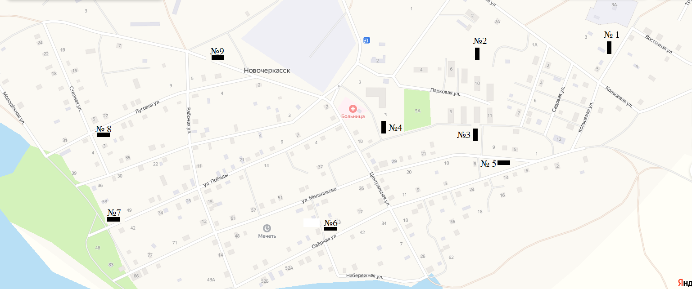

село Красногор

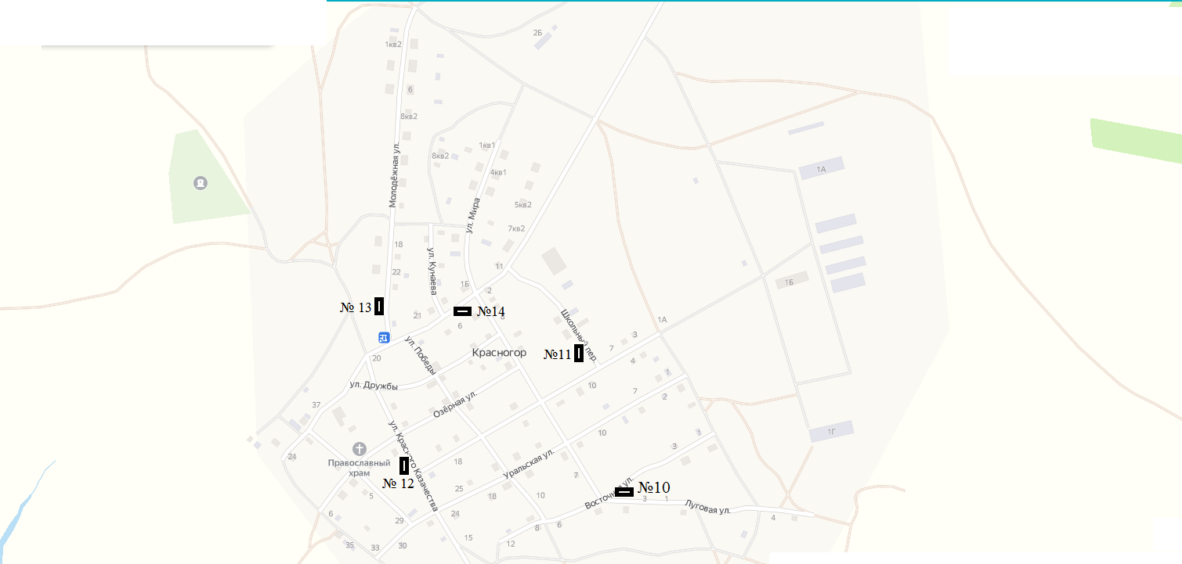

село Островное

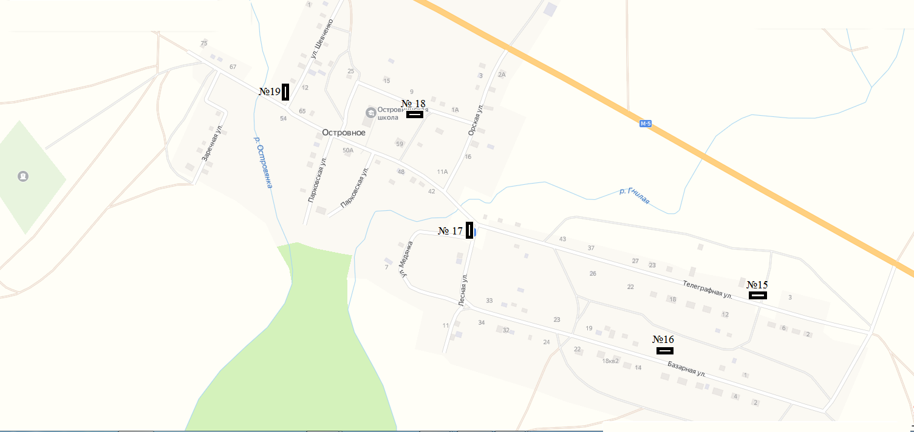

поселок Правобережный

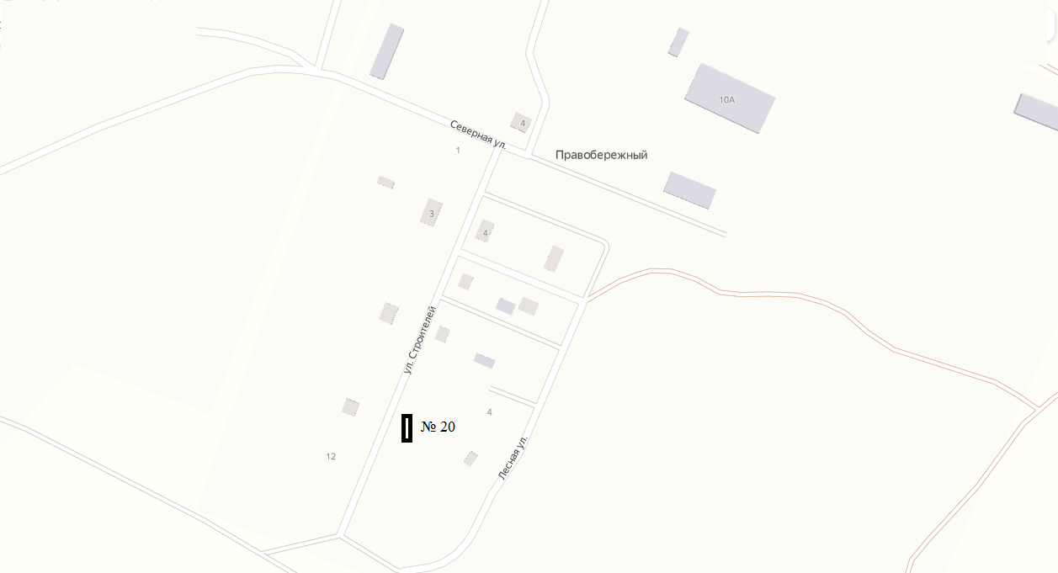

село Елшанка

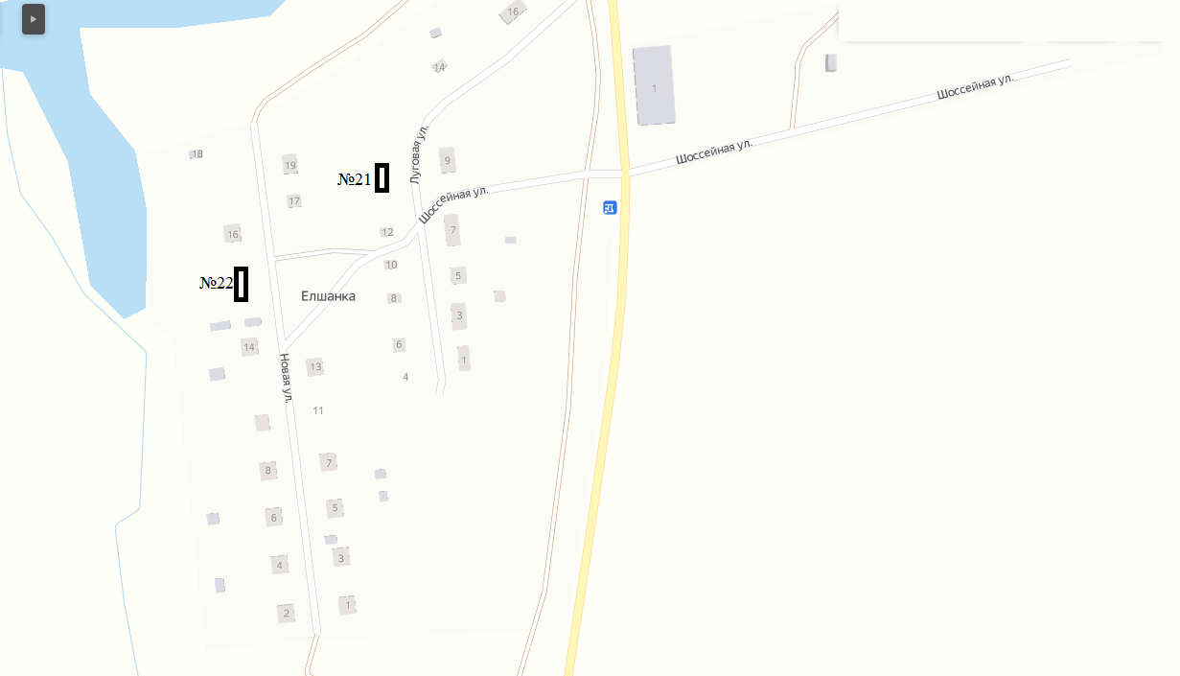

село Камышино

